**COLEGIUL TEHNIC ,,IOAN C. ȘTEFĂNESCU” IAȘI**

**MODUL 2: Schițe pentru produse vestimentare și accesorii – CLASA a XI a**

**Calificarea: Tehnician designer vestoimentar**

**SUPORT DE CURS**

**Prof. Daniela Odăgeru - Țifui**

**PROIECTAREA TIPARELOR CLASICE**

1. **Proiectarea tiparelor clasice pentru articole de lenjerie**

**Pijama pentru bărbăți**

Pijamaua este un ansamblu vestimentar care face parte din categoria articolelor de lenjerie de corp, care se poartă noaptea, în timpul somnului. Acest ansamblu vestimentar se compune din bluză şi pantaloni şi, în funcţie de anotimp, se poate confecţiona din ţesături subţiri de bumbac şi tip bumbac, din finet sau diftină, dar pot fi confecţionate şi din tricoturi cu structuri simple, obţinute din aceleaşi categorii de fire.

Pentru pijmalele bărbăteşti se folosesc ţesături uni, sau vopsite în bucată, cu dungi imprimate sau ţesute. Pijamalele confecţionate din ţesături fără desen sunt prevăzute cu garnituri din culori contrastante aplicate la guler, la revere, la buzunare şi la manşete, iar la pijamalele în dungi, garniturile se realizează prin joc de linii.

Pijamaua bărbătească clasică (**Figura 1**) se compune din: bluză cu formă dreaptă, cu guler şi revere, uşor ajustată pe talie, având două buzunare aplicate în partea inferioară a piepţilor şi un buzunar aplicat pe pieptul stâng, pe direcţia bustului. Piepţii sunt dublaţi la marginea din faţă a bluzei, unde aceasta se încheie cu nasturi şi butoniere. Mânecile sunt lungi, cu manşete şi se compun din cele două părţi cunoscute: faţa şi dosul de mânecă. Pantalonul este lung, cu sau fără manşete, prevăzuţi cu şliţ şi nasturi în partea din faţă, iar pe linia taliei se pot prelucra cu cordon aplicat (betelie) sau cu elastic introdus. Partea inferioară a pantalonului este finisată cu tiv, sau cu manşetă.

Construcţia tiparelor pentru componentele pijamalei pentru bărbaţi se face pentru următoarele dimensiuni principale: **IC = 172 cm; Pg = 40 cm; Pb = 50 cm** şi pentru un asaos de lejeritate **Ad = 9 cm.**

**A. Construcţia tiparului pentru bluza de pijama**

**I. Calculul dimensiunilor de bază**

În lungime: 

63,33 cm

În lăţime: Lsp = + 4 =  + 4 = 20,66 cm

Lpt =  + 4 =  + 4 = 20,66 cm.

Pş = Pb + 4= 54 cm.

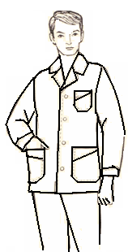

**Figura 1. Pijama pentru bărbaţi –**

**vedere generală**

**2. Trasarea liniilor de bază** se realizează prin punctele B, T și L care se stabilesc astfel:

AB = + 12 = + 12 = 24,5 cm.

AT = Lt = 45cm.

AL = Lpr = 80 cm.

Lpr = N

Din punctele stabilite se trasează perpendiculare spre dreapta, care reprezintă liniile de bază în lungime. Pe orizontala din **B** se fixează punctele **B1**, **B2**, **B3**şi **B4**.

BB1 = Lsp +  = 20,66 +  = 23,66 cm.

BB2 = Pb + Ad = 59 cm.

B2B3 = Lpt + = 20,66 +- 1 = 22,66 cm.

Din punctele **B1**, **B2**, **B3**, **B4** se trasează perpendiculare care reprezintă liniile de bază în lăţimea cămăşii.

B3B4 = 

T2T3 = B2B4 – 1 = 10,33 cm.

Punctul **B4** se uneşte cu **T3**, prelungindu-se linia la partea superioară.

**3. Trasarea liniilor de contur:**

Răscroiala gâtului şi linia umărului la spate se construiesc astfel:

Aa =; aa1 = 

A1a2 = 4 cm; a2a3 = 1 cm.

Partea superioară a piepţilor de bluză se construieşte astfel:

A2G =  = 8 cm. GG1 = .

Se fixează punctul **G1** din care se trasează o perpendiculară:

G1G2 = 

Linia de răscroială a gâtului se obţine unind punctul **G2** cu punctul **G**, linie pe care prelungind-o spre dreapta determină marginea reveruluila piepţi:

A3A4 = A1a2 + 0,5 GA5 = a1a3 – 0,5 cm.

Linia de răscroitură a braţului se construieşte după stabilirea punctelor **R, R1, b, b1** şi **b2**,  astfel:

B3R = B3R1 == 6,25 cm. B1b = 

Pentru conturarea liniilor răscroielii mânecii la spate şi la piepţi, se unesc punctele **a3**, **b2**, **b1**, respectiv **A5**, **R**, **R1**, **b2** şi **b**.

Linia laterală a spatelui: T1T4 = 2 cm. şi L2L3 = 2 cm.

Linia laterală a piepţilor: T1T5 = 1 cm. şi L2L4 = 3 cm.

La faţa piepţilor, linia taliei şi a tivului se coboară cu 1 cm, astfel: T2T6 = L1L5 = 1 cm.

Rezerva de suprapunere a piepţilor se determină pe linia de simetrie, din punctele **G2**, **T6** şi **L5**, trasându-se perpendiculare pe linia de simetrie, unde se măsoară lăţimea rezervei de suprapunere: G2G3 = 4 cm. şi T6T7 = L5L6 = 5 cm.

Din punctul **R1** se coboară o perpendiculară ce reprezintă latura din spate a pensei, iar din punctul **t** (obţinut la intersecţia cu linia definitivă a taliei) se stabileşte centrul pensei.

tt1 = t1t2 = 1 cm. t1t3 = 7...9 cm.

Unind **R1** cu **t** şi prelungind cu 9 cm, se fixează punctl **t3**, care se uneşte cu **R1** şi **t2** şi cu **t**, obţinând conturul pensei.

Pentru **poziţionarea buzunarului mic** se procedează astfel:

B3N = 3 cm. NN1 = 

Prin punctele **N** şi **N1** se trasează perpendiculare:

NN2 = 3 cm; N1N3 = 2 cm.

N2N4 = N3N5 = NN1 + 1 =13,5 cm.

Conturul buzunarului mic se obţine unind punctele **N2, N3, N4** şi **N5.** Partea superioară a buzunarului este întărită pe faţă cu o clapă ce formează o garnitură pe buzunar.

N2N6 = 3 cm; N3N7 = 5 cm.

**Tiparul buzunarului mare:**

Prin t3 se trasează o paralelă la linia definitivă a taliei, pe care se măsoară lăţimea deschiderii buzunarului:

t3M = 3 cm. MM1 = 

Prin **M** şi **M1** se trasează paralele la linia A1L2 pe care se măsoară lungimea buzunarului mare. MM2 = M1M3 = MM1 + 2 = 19,66 cm.

Clapa de întărire: MM4 = 5 cm; M1M5 = 7 cm.

Dublura piepţilor are conturul identic cu al piepţilor, iar în interior se stabileşte astfel:

GO = 3...4 cm; L5L7 = 7 cm.

**Construcţia tiparului mânecii pentru bluza de pijama:**

Construcţia liniilor de bază:

AB =  BR = 3 cm. AL = Lm = 63 cm.

RC **= **25,75 cm

Lăţimea mânecii: AA1 = 

Rezerva de răsfrângere a feţei: BB2 = LL1 = 4 cm. CC2 = 2,5 cm.

Conturul rezervei de răsfrângere se realizează unind, cu o linie arcuită în interior, punctele **B2**, **C2** şi **L1**.

Conturul capului de mânecă: AA1 = 

Pe perpendiculara trasată prin punctul **A3** se fixează punctele **A4** şi **D**:

A3A4 = 1 cm. A4D=  DD1 = 1 cm.

AA2 = 

Se unesc punctele **A4** cu **A2** şi **A2** cu **R**, din care se ridică perpendiculare pe care se stabilesc punctele:

A2a = ; A2a1 = ; aa2 = 2,5 cm. a1a3 = 1 cm.

Conturul capului mânecii se obţine unind punctele **B2**, **R**, **a2**, **A2**, **a3** şi **A4** cu o linie arcuită.

Pentru trasarea liniei tivului se unesc punctele: **K** şi **L:**

LL2 = 

Linia cotului se obţine unind punctele **A3, C1** şi **L2.**

Dosul mânecii se conturează după stabilirea punctului **C3**.

Linia de răscroitură: BD2 =  D2D3 = 2,5 cm

Linia cotului la dosul mânecii: C1C4 = 2,5 cm.

Dosul de mânecă se construieşte unind punctele **D1**, **C4** şi **L2**.

**Manşeta** se construieşte pe linia cusăturilor interioare şi de cot, astfel:

Lb = L1b1 = L2b2 = 7 cm toleranţa modei

**B. Construcţia pantalonului de pijama**

**I. Calculul dimensiunilor de bază:**

Pt = Pb – 4 = 46 cm.

Ps = Pb + 4 = 54 cm.

Lpr = 

**II. Trasarea liniilor de bază:**

AB=+12 =+12 = 25,5 cm.

AL = Lpr = 103 cm.

AC =  + 7 = 51,5 + 7 = 58,5cm.

Din punctele stabililite se trasează liniile de bază în lungimea tiparului.

Dimensionarea tiparului în lăţime se face pe linia şoldului, astfel:  
 BB1 =  + 4 =  + 4 = 17,5 cm.

B1B2 = BB1 = 17,5cm. B2B3 = 4 cm.

B3B4 = 3 cm. (pentru stabilirea liniei şliţului).

**III. Trasarea liniilor de contur:**

Lăţimea feţei de pantalon pe linia taliei: AA4 = 1 cm.

Lăţimea feţei de pantalon la tiv şi genunchi:

C1C2 = C1C3 =  L1L2 = L1L3 = C1C2 = 13,5 cm.

Linia interioară a feţei de pantalon se obţine unind punctele **B2**, **C3** şi **L3**, iar linia laterală unind punctele: **A4**, **C2** şi **L2**.

Spatele pantalonului se construieşte în acceaşi figură, având linia conturată de **ABL2**.

Linia taliei şi linia de la spate se construiesc astfel: B2B5 = 10,8 cm. Unind **B2** cu **A3**, se stabileşte punctul **A5**.

A3A5 = 4 cm.

Linia inferioară a spatelui de pantalon: C3C4 = 5cm; L3L4 = 4 cm.

Pentru formarea canalului în care se introduce elasticul, spatele şi faţa pantalonului sunt prevăzuţe cu o rezervă de 3 ... 3,5 cm. Această rezervă se adaugă în prelungirea părţii superioară, obţinând punctele **a**, **a1**, **a2** şi **a3**. La partea inferioară se aplică rezerva necesară tivului sau manşetei.

Tiparele pentru produsele ce compun pijamaua sunt reprezentate grafic în **Figura 2**.

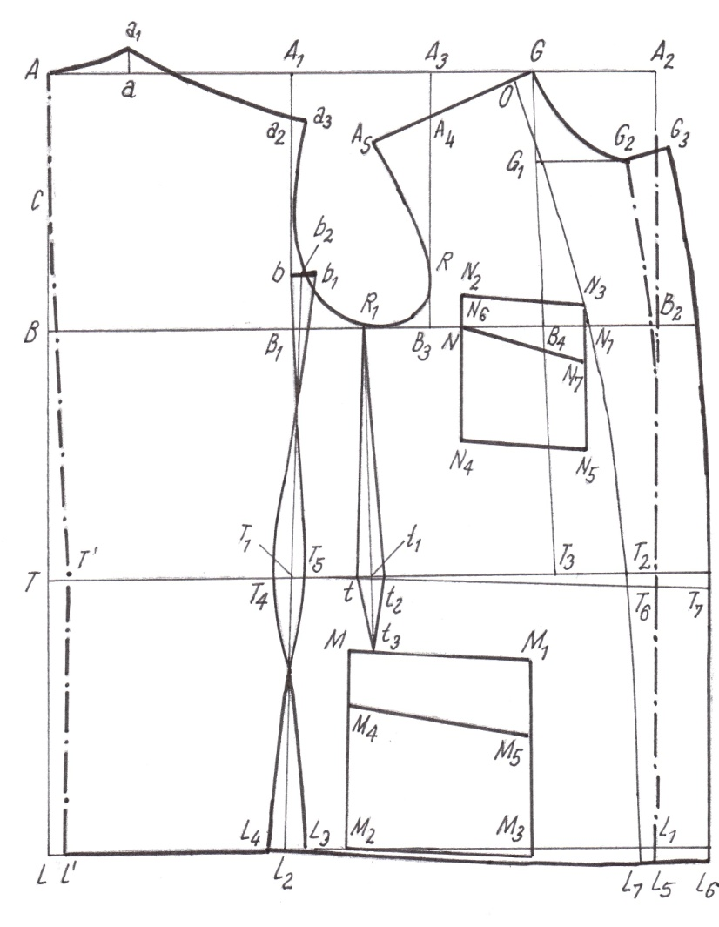  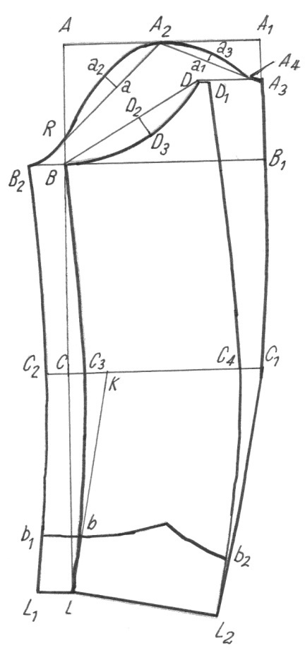

**a. Tipar pentru bluza de pijama b. Tipar pentru mânecă**

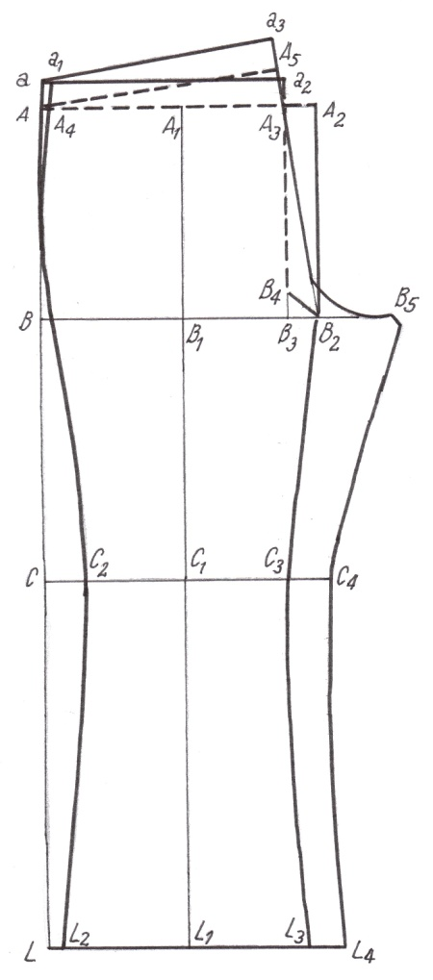

**Figura 2. Tipare pentru componentele produsului:**

**Pijama pentru bărbaţi**

**c. Tipar pentru pantalon**

1. **Proiectarea tiparelor pentru prodese cu sprijin pe umeri**
   1. **Proiectarea tiparelor pentru produsul: Cămaşă pentru bărbaţi**

Cămaşa este un produs nelipsit din garderoba unui bărbat. Ea are o croială elegantă şi este

destinată bărbaţilor de orice vârstă, cu orice conformaţie. Acest produs poate fi purtat în toate anotimpurile, cu diferite ocazii. Produsul poate fi înfrumuseţat sau modernizat prin aplicarea unor garnituri sau prin folosirea unui material mai deosebit, care să confere eleganţă produsului.

Pentru a fi purtată în activităţi zilnice, cămaşa se poate confecţiona din materiale imprimate: cu carouri sau alte figuri geometrice, iar pentru ocazii deosebite se recomandă confecţionarea unei cămăşi din ţesătură uni. De asemenea, ocazia din zi căreia îi este destinat a fi purtat produsul, impune linia de croială a cămăşii pentru bărbaţi.

Cămaşa pentru bărbaţi (**Figura 3.**) este compusă din următoarele *detalii principale*: faţă, spate, mâneci şi *detalii secundare*: guler, manşete şi un buzunar aplicat în partea superioară a pieptului stâng.

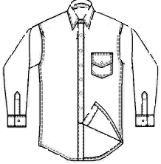 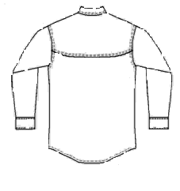

**a. Aspect faţă b. Aspect spate**

**Figura 3. Cămaşă pentru bărbaţi – vedere generală**

Gulerul este construit dintr-o bucată, dublat cu material de fond şi întărit cu o inserţie la fel ca manşetele.

Cămaşa se încheie în faţă cu nasturi şi butoniere.

Pe umeri, spatele este prevăzut cu o platcă care se dublează cu material de fond.

**Dimensiuni principale** folosite în proiectarea tiparului sunt: **Îc =172 cm** şi **PB = 96cm,**

**Pg = 40cm,** iar adaosul de lejeritate este: **Ad = 9 cm.**

Spatele este croit cât mai lung şi se montează cu platcă prin încreţirea sau prin formarea de cute care să asigure lejeritata mişcărilor la purtare.

**Construcţia tiparului clasic pentru faţa şi spatele cămăşii pentru bărbaţi.**

**1. Calculul dimensiunilor de bază:**

În lungime: 

63,33 cm.

În lăţime: Lsp = + 4 =  + 4 = 20 cm.

Lpt =  + 4 =  + 4 = 20 cm.

**2. Trasarea liniilor de bază** se realizează prin punctele B, T si L care se stabilesc astfel:

AB = + 10 = + 10 = 22cm.

AT = Lt = 45cm.

AL = Lpr - l, unde l = 4 cm. (lăţimea plătcii la spate)

Lpr = N

AL = 80 – 4 = 76cm.

Din punctele stabilite se trasează perpendiculare spre dreapta care reprezintă liniile de bază în lungime. Pe orizontala din **B** se fixează punctele **B1**, **B2**, **B3**şi **B4**.

BB1 = Lsp +  = 20 +  = 23 cm.

BB2 = Pb +Ad = 57 cm.

B2B3 = Lpt + = 20 +- 1 = 22 cm.

B1B4 =  + 0,5 = 7,5 cm.

Din punctele **B1**, **B2**, **B3**, **B4** se trasează perpendiculare care reprezintă liniile de bază în lăţimea cămăşii.

**3. Trasarea liniilor de contur:**

AA’ = LL’ = 4cm = lăţimea rezervei pentru cută.

Aa =; A1a1 = 3 cm; a1a2 = 1 cm.

Partea superioară a piepţilor de cămaşă se construieşte astfel:

A2G =  = 8 cm. A2G1=- 2 = 6cm. B3R == 6 cm.

Se fixează punctele **G** şi **G1** care se unesc cu o linie arcuită obţinându-se linia de răscroire a gâtului.

Linia umărului la piepţi se obţine unind **G** cu **A4**;

A3A4 = A1a1 + 1 = 4 cm A4A5 = 4 cm.

Linia de răscroitură a braţului, unind **a2**cu **R** şi **A5** cu o linie tangentă la **B1B3**.

Rezerva de suprapunere a feţei cămăşii se construieşte astfel:

L1L3 = 2cm. G1G2 = L3L4 = 2 cm.

G2G3 = L4L5 = 4…5 cm. G3G4 = 1 cm.

Se unesc punctele **G4**, **L5**şi **G2**cu **G4** pentru a se obţine marginea din faţă a piepţilor.

L2L6 = 5cm. T2T3 = T2T4 = 1,5…2 cm.

Pentru construcţia plătcii la spatele cămăşii se foloseşte acelaşi desen.Verticala din A se prelungeşte pe partea superioară şi se măsoară lăţimea plătcii la spate.

AP = -1 = 11 cm.

Din punctul **P** se trasează o paralelă la **PP’**, pe care se măsoară adâncimea şi lăţimea răscroiturilor plătcii.

PP1 = +1 = 6cm; PP2 = +1 = 9 cm.

Punctele **P1**şi **P2** se unesc cu o linie arcuită, formând răscroirea gâtului.

A1P3 = a1a2 = 1cm. A1P4 = -1=7 cm. P4P5 = A1P3 + 1= 1 + 1 = 2cm.

**Construcţia gulerului de cămaşă**

Gulerul clasic este format dintr-un singur detaliu unitar care ocupă atăt pelerina căt şi bentiţa. **Pg = 40 cm.**

AB= +1=21 cm. AA1 = 1,5cm. A1A2 = 6cm.

BB1 = 8…10 cm. B1B2 = 3 ... 5 cm.

Linia de îndoire a gulerului se obţine prin unirea punctelor A1,B1,iar în prelungirea acestuia se determină lungimea bentiţei.

Bb = 3cm. bb1 = 4cm. A1A3 =5cm.

Conturul tiparului se întăreşte, iar linia de simetrie **A2A3** se trasează cu o linie punctată.

**Construcţia mânecii de cămaşă**

**Trasarea liniilor de bază:**

AB =  = 12 cm.

AL = Lm - lm = 57,3 cm. (Lm = lungimea mânecii, iar lm = lungimea manşetei)

AA1 =  = 24 cm.

**Trasarea liniilor de contur:**

L1L2 = 8…9 cm; LL3 = ; L3L4 =  = 12 cm.

Conturul capului de mânecă este format din două părţi. Partea din faţă a mânecii este conturată de punctele **A**, **O4**, **O**, **O5** şi **B1**, iar spatele mânecii de punctele **A**, **O3** şi **B1**.

AO =  = 13 cm. AO1 = OO2 =  = 6,5 cm.

OO3 = 2 cm; O1O4 = O2O5 = 1 cm.

La construcţia **tiparului pentru manşeta mânecii cămăşii pentru bărbaţi** se construieşte folosindu-se dimensiunile:

Lungimea manşetei = 25…27cm, inclusiv rezerva de cusătură.

Lăţimea manşetei = 7…9 cm, incluzând rezervele ale cusăturii.

AA1 = 26 cm. AB = 8 cm.

Tiparele pentru detaliile produsului: Cămaşă pentru bărbaţi sunt reprezentat grafic în **Figura 4.** La fel ca şi la celelalte produse, tiparele detaliilor cămăşii pentru bărbaţi nu conţin rezerve pentru cusături şi tivuri.

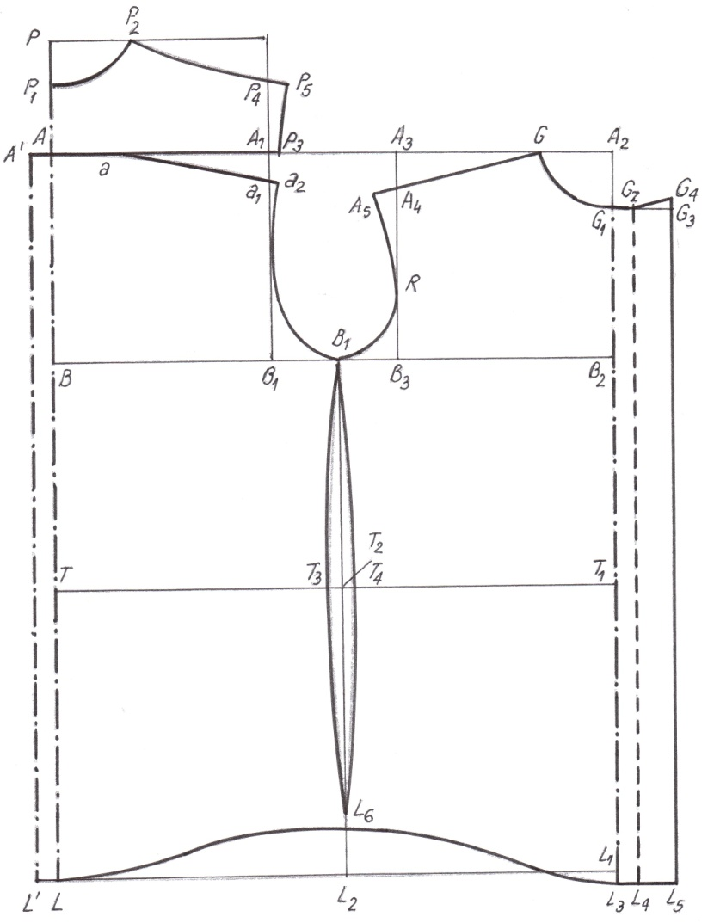 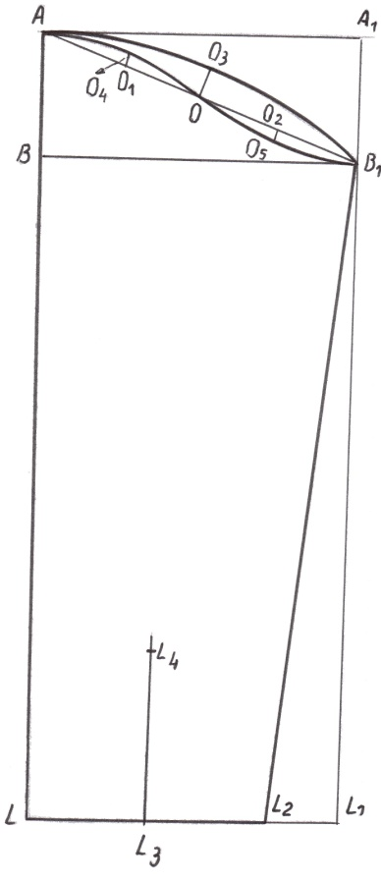

1. **Tiparul clasic pentru b. Tiparul clasic pentru**

**faţă şi spate mânecă**

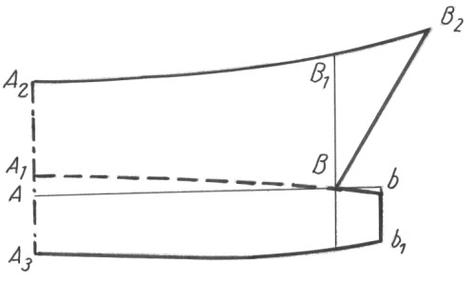 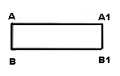

**c. Tiparul clasic pentru guler c. Tiparul clasic de manşetă**

**Figura 4. Tipare clasice pentru detaliile produsului: Cămaşă pentru bărbaţi**

* 1. **Proiectarea tiparelor pentru produsul: Rochie clasică pentru femei**

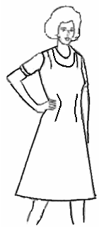

Rochia clasică este o vestimentaţie pentru femei, având o linie clasică, simplă, dar care poate fi diversificată în funcţie de forma gulerului, a mânecilor, dar şi de combinarea corsajului rochiei cu fusta (partea inferioară rochiei). În acest sens, rochia poate fi tăiată în talie şi asamblată prin coasere, sau poate fi proiectată şi confecţionată dintr-o bucată, fără a fi cusută pe linia taliei.

Lungimea rochiei poate fi diferită, în funcţie de modă, de conformaţia şi vârsta purtătoarei. Astfel, rochia poate fi scurtă, cu lungime normală (medie) sau model lung.

Rochia clasică poate fi confecţionată dintr-o gamă variată de materiale textile: ţesături cu diferite contexturi sau tricoturi în diferite structuri, ambele materiale fiind realizate din fire de bumbac, bumbac în amestec cu alte fibre, mătase sau din fire sintetice.

**Figura 5. Rochie clasică pentru femei**

**vedere generală**

Alegerea materialelor pentru confecţionarea rochiei este impusă, de asemenea, de vârsta şi conformaţia purtătoarei, de ocazia cu care produsul se poartă şi de anotimp.

Vom adopta un model de rochie clasică, fără tăietură pe linia taliei, fără guler şi cu mânecă scurtă (**Figura 5**). Partea superioară a rochiei este prevăzută cu un decolteu închis pe gât, sau degajat, decolteu în care se poate prelucra sau nu gulerul (în funcţie de model). Ajustarea pe conformaţie a rochiei se face prin pense la umăr şi pe linia taliei, cât şi în cusăturile laterale. Pensele introduse pe linia taliei în partea superioară a rochiei se continuă cu cele pentru partea inferioară a rochiei, pentru a forma o linie suplă şi elegantă produsului.

Rochia clasică pentru femei se compune din următoarele detalii principale: faţă, spate şi mâneci. Atât faţa cât şi spatele sunt croite dintr-o bucată (pe fir dublu), deci nu sunt prevăzute cu cusătură pe linia lor de simetrie. Mâneca este un model scurt, prevăzut cu tiv interior, sau cu o manşetă aplicată pe faţă.

Eliminarea gulerului impune o finisare corespunzătoare a răscroiturii gâtului. Pentru aceasta se poate folosi un bié interior sau aplicat pe faţă, constituind astfel, o garnitură în jurul gâtului. Păstrarea răscroiturii gâtului în forma iniţială impune formarea unui şliţ în mijlocul spatelui, care să permită îmbrăcarea rochiei pe corp. Şliţul poate fi relizat pentru închidere cu nasture şi butonieră sau prin montarea unui fermoar.

Pentru construirea tiparului clasic pentru detaliile componente ale rochiei se adoptă ca dimensiuni principale: **Ic = 174 cm; Pb = 46 cm** şi de la un adaos de lejeritate: **Ad = 4 cm.**

**Construcţia tiparului clasic pentru faţa şi spatele rochiei** se realizează parcurgând aceleaşi etape cunoscute:

**I. Calculul dimensiunilor de bază:**

Lungimea taliei: .

Lungimea şoldului: .

Lungimea braţului: .

Lăţimea spatelui: .

Lăţimea pieptului: .

Semiperimetrul taliei: .

Semiperimetrul şoldului: .

Lungimea produsului: .

**II. Trasarea liniilor de bază:**



Din punctele **B,T, S** şi **L** se trasează linii orizontale, care constituie liniile de bază în lungimea construcţiei.

Dimensionarea tiparului în lăţime se face pe linia bustului (orizontala din **B**), astfel:



Din punctele obţinute se trasează linii verticale, determinând liniile de bază în lăţimea tiparului.

**III. Trasarea liniilor de contur:**

Spatele rochiei, la partea superioară:



TT' = SS' = LL' = 2...2,5 cm.

Construcţia răscroielii gâtului şi a liniei umărului la spate:





A1a2 = 2 cm. a2a3= 1 cm.

Faţa rochiei, la partea superioară este prevăzută cu o pensă de ajustare pe bust, pensă care se introduce în linia umărului, astfel:

A2A3 = Aa + 1 = 7,25 cm.

A2G = A3G1 = aa1 + 1 = 3,06 cm.

Se trasează răscroitura gâtului la faţă şi se uneşte punctul **G1** cu punctul **A1**.

Pensa de bust se prelucrează astfel:



Din punctul **B5** se ridică o perpendiculară, obţinîndu-se la intersecţia acesteia cu linia **A1G1** punctul **P'**, în funcţie de care se determină, în continuare punctul **P**.

P'P = 0,5 cm;



Din **P1** se trasează un arc de cerc pe care se va determina punctul **P2**. Acest punct se uneşte cu punctul **B5**, obţinându-se cea de a doua latură a pensei.

B5P3 = P5P



B3R = 4,5 cm.

Pensa de ajustare a spatelui se determină prin punctele **b1**, **t1**, **t2** şi **t6**, puncte obţinute astfel:



Din punctul **b** se coboară o perpendiculară şi se obţin punctele **b** şi **t5**, în funcţie de care se stabilesc, lungimea şi adâncimea pensei:

 *tt1 = tt2 = 2 cm.*

Ajustarea laterală a rochiei pe linia taliei se face astfel:

T2T3 = T2T4= 3,5 cm.

Pensa de ajustarea a feţei de rochie se construieşte prelungind în jos verticala B5P care, la intersecţia cu linia de bază în lungime trasată din **T,** va determina obţinerea punctului **t3**. Lungimea pensei de ajustare a feţei este dată de punctele **F** şi **t6**, obţinute astfel:

*B5F= 5...6 cm; t3t4 = t3t5 = 2,5 cm; *

Tiparul rochiei se va lăţi pe linia şoldurilor cu 1...2 cm, pentru a asigura lărgimea necesară conformaţiei (rochia neavând tăietură pe linia taliei). Astfel:

*S2S3 = S2S4 = 1 ... 2 cm.*

Conturul părţii inferioare a rochiei este curpins între liniile de bază ale rochiei, care se pot modifica fie pentru îngustarea, fie pentru lărgirea ei.

*L2L3 = L2L4 = 2...5 cm*, în funcţie de lărgime.

*A5L3=A4L4 = AL*

**Construcţia tiparului pentru mâneca produsului: rochie clasică pentru femei** se execută cuprinzând într-un singur detaliu atât faţa cât şi dosul mânecii.

Pentru construcţie, am adoptat un model de mânecă scurtă, ajustată pe braţ, fără manşetă la terminaţie. Procedeul de lucru este următorul:

**I. Trasarea liniilor de bază:**

*AB = = 14,5 cm****. ***

*AA1 = = 18,33 cm.*

**II. Trasarea liniilor de contur:**

*BR = =**4,3 cm. B1R1= BR + 1 = 5,3 cm****.*** *R1R2 = 2,5 cm.*

*BB2 = 4 cm****.*** *B1B3 = BB1 – BB2 = 14,33 cm.*

Pe linia de lungime, mâneca se îngustează şi se lungeşte cu 1 cm. Astfel:

*ll2 = BB2 = 4 cm. l1l3 = B1B3 = 14,33cm.*

*l2l4 =l3l5 =1 cm. l4l6 =l5l7 =1 cm.*

Se unesc punctele **B2**, **l5**, apoi **B3**, **l6**, obţinându-se liniile interioare ale mânecii.

Prin unirea punctelor **l5**, **l6**, printr-o linie arcuită, tangentă la orizontala **ll1**, se obţine linia terminală a mânecii.

Pentru conturul capului de mânecă se unesc punctele **R** cu **A2** şi **A2** cu **R2**. Din **A** se duce o perpendiculară pe **A2R** şi se obţine punctul **a**, iar din **A1** se duce o perpendiculară pe **A2R2**, obţinând punctul **a1**.

aa2 = 2,5 cm; a1a3 = 1 cm**.**

Tiparele clasice pentru detaliile rochiei clasice pentru femei este reprezentat grafic în **Figura 6.**

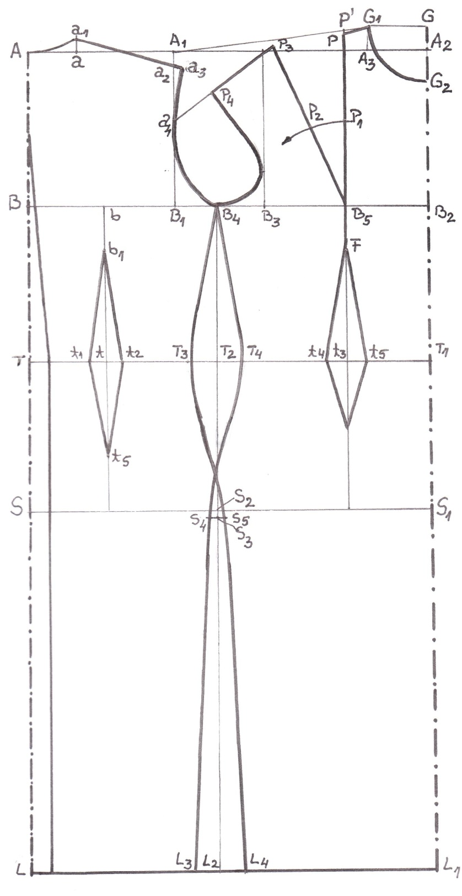

**b. Mânecă scurtă**

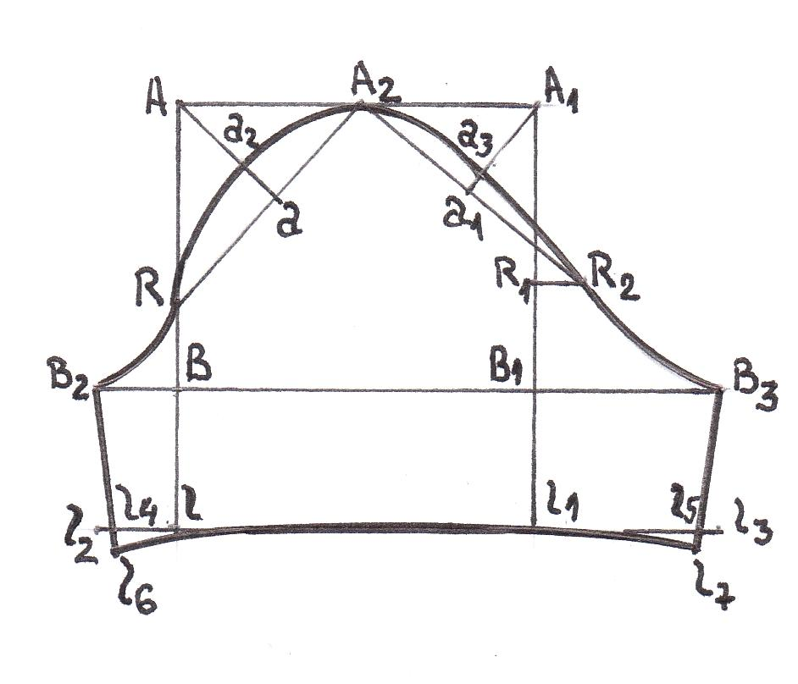

**b. mânecă scurtă**

1. **Faţă şi spate**

**Figura 6. Tipare pentru detaliile produsului: Rochie clasică pentru femei**

1. **Proiectarea tiparelor pentru produse cu sprijin în talie**
   1. **Proiectarea tiparului de fustă clasică pentru femei**

Fusta este un produs vestimentar nelipsit din garderopa unei femei. Acest vestiment îmbracă conformaţia de la talia corpului în jos şi se poartă în combinaţie cu diferite modele de bluze, cămăşi, taioare şi jachete şi, chiar cu pulovere, în funcţie de anotimpul căreia îi este destinat.

În funcţie de modă, silueta şi vârsta purtătoarei, de ocazia şi anotimpul în care fusta se poartă, acest vestiment poate fi confecţionat în diferite variante principale: fusta dreaptă (clasică), fusta încreţită, fusta cloş şi fusta în clini. Fiecare din variantele de fustă amintite pot suferi, la rândul lor, o serie de modificări constructive şi dimensionale impuse, mai ales, de modă şi pot fi îmbogăţite cu diferite categorii de garnituri.

Fusta clasică (**Figura 7**) are o linie dreaptă şi este ajustată pe talia corpului.

Fusta se compune din două detalii principale: faţa şi spatele şi un detaliu secundar – betelia.

Faţa şi spatele au forme asemănătoare, dar se deosebesc dimensional, faţa fiind mai lată decât spatele cu 1,5 ... 2 cm. Pe linia de simetrie, cele două detalii pot fi prevăzute cu cute duble având o adâncime de 8 – 10 cm. Atât faţa cât şi spatele pot fi croite pe fir dublu, ele fiind apoi asamblate între ele prin cusături laterale.

Sunt însă şi situaţii în care faţa este croită pe fir dublu (deci este un singur detaliu), iar spatele este croit din 2 părţi componente, unite între ele prin coasere, pe linia de simetrie a spatelui, unde este montat fermoarul care uşurează îmbrăcarea produsului.

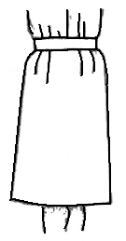

**Figura 7. Fusta clasică pentru femei**

**vedere generală**

Pentru ajustarea fustei pe talie, detaliile sale sunt prevăzute cu una sau două perechi de pense, numărul acestora fiind determinat de diferenţa dintre perimetrul şoldurilor şi perimetrul taliei, diferenţa care se va repartiza simetric în pense şi în cusăturile laterale.  
 Cordonul (betelia) are rolul de fixare a fustei pe talia purtătoarei. El poate fi dublat cu material de bază (dacă produsul este confecţionat dintr-un material mai subţire) sau poate fi întărit cu inserţie neţesută sau din ţesătură. Sunt situaţii în care betelia fustei este înlocuită cu o rejansă care se montează pe interior.

Fusta se poate confecţiona simplu sau poate fi dublată cu o căptuşeală care are rolul de a a mări rezistenţa la purtare şi şifonare a produsului şi de a-i păstra forma în timp.

Modelul de fustă adoptat pentru proiectare este prevăzut cu două perechi de pense la faţă şi o pereche de pense la spate.

Construcţia tiparului se va face pentru următoarele dimensiuni principale: **IC = 170 cm**,

**Pb = 50 cm** şi un adaos de lejeritate **Ad = 1 cm**.

Etapele de lucru sunt aceleaşi ca la priectarea tiparelor pentru produsele cu sprijin pe umeri.

**I. Calculul dimensiunilor de bază**

Lungimea şoldului: 

Lungimea produsului: 

Semiperimetrul taliei: Pt = Pb – 12 = 38 cm.

Semiperimetrul şoldului: Ps = Pb + 5 = 55 cm.

**II. Trasarea liniilor de bază**

AL = Lpr = 65 cm

AS = Ls + 2 = 22 cm

Din punctele stabilite se trasează liniile de bază în lungimea tiparului.

La toate produsele cu sprijin în talie, dimensionarea tiparelor în lăţime se face pe linia şoldurilor.

SS1 = Ps + Ad = 56 cm.

SS2 = 

Prin punctele obţinute se trasează liniile de bază în lăţimea tiparelor, linii ce vor intersecta liniile de bază în lungime în punctele: **A1** şi **A2** (linia taliei), respectiv în **L1** şi **L2** (linia tivului).

**III. Trasarea liniilor de contur**

Cambrarea fustei pe talie se realizează prin pense şi cusăturile laterale. Astfel, diferenţa între semiperimetrul şoldului şi semiperimetrul talie va fi repartizată uniform în cusăturile laterale şi perechile de pense stabilite.

D = SS1 – Pt = 56 – 38 = 18 cm – diferenţă (lărgime de ajustat) care se repartizează astfel:

- lateral: 2 x 3,5 cm = 7 cm.

- rezerva de ajustare la spate: r1= 2 x 1,5 = 3 cm.

- rezerva de ajustare la faţă: r2 = 4 x 2 = 8 cm.

Pentru **ajustarea laterală a tiparului pe linia taliei** se procedează astfel:

A2A3 = 1 cm. A3A4 = A3A5 = 3,5 cm.

Punctele **A4** şi **A5** se vor uni, în tipar, cu punctul S2, printr-o linie arcuită, obţinând astfel conturul şoldului.

**Ajustarea spatelui:**



Pe o perpendiculară trasată în punctul **P**, se măsoară *lungimea pensei*:



*Adâncimea pensei la spate* este determinată astfel:

Pa = Pa1 = 

Se uneşte punctul **P1** cu **a** şi **a1** obţinând astfel, cele două laturi ale pensei de ajustare a spatelui.

**Ajustarea feţei:**

*Poziţionarea primei pense: *

*Lungimea primei pense: *

*Poziţionarea celei de a doua pense a feţei: *

*Lungimea celei de a doua pense: P4P5 = *

*Adâncimile celor două pense ale feţei de fustă sunt determinate astfel:*

*P2a3 = P2a4 = P4a5 = P4a6 = *

Conturarea liniei taliei se va face, la spatele fustei, unind prin linie continuă dreaptă punctele **A** şi **P1**şi prin linie arcuită continuă punctele **P1** cu **A5**, iar la faţa de fustă, unind prin linie continuă dreaptă punctele **A1** şi **P2**şi prin linie arcuită continuă punctele **P2** cu **P3** **şi cu A5.**

Conturul părţii inferioare a tiparului pentru fusta dreaptă va consta în trasarea cu linie continuă dreaptă a liniei tivului (de terminaţie a produsului). Acest contur poate fi uşor modificat, în sensul cambrării fustei spre teminaţie, sau pentru evazarea acesteia (creşterea uniformă a lărgimii produsului către terminaţia acestuia).

**Betelia fustei** se construieşte prin formarea unui dreptunghi cu lungimea egală cu semiperimetrul taliei şi lăţimea egală cu lăţimea beteliei, astfel:

AB = A1B1 = Pt = 38 cm.

AA1 = BB1 = 2...3 cm

Se unesc punctele A1 cu B1 cu linie întreruptă şi se obţine linia care separă dosul beteliei.

Pentru dosul beteliei, dacă acesta este confecţionat tot din material de bază, tiparul beteliei se continuă cu o construcţie care prevede punctele: A2 şi B2, care unite reprezintă marginea dosului de cordon.

A1A2 = B1B2 = AA1 = 2...3 cm.

Cele două părţi construite împreună reprezintă cordonul pe jumătate, ca lungime, care se dublează la croit.

Tiparul fustei şi al beletiei nu cuprind rezerve de coasere şi pentru tiv.

Tiparul feţei şi spatelui de fustă, cât şi tiparul beteliei sunt reprezentate grafic în **Figura 8.**

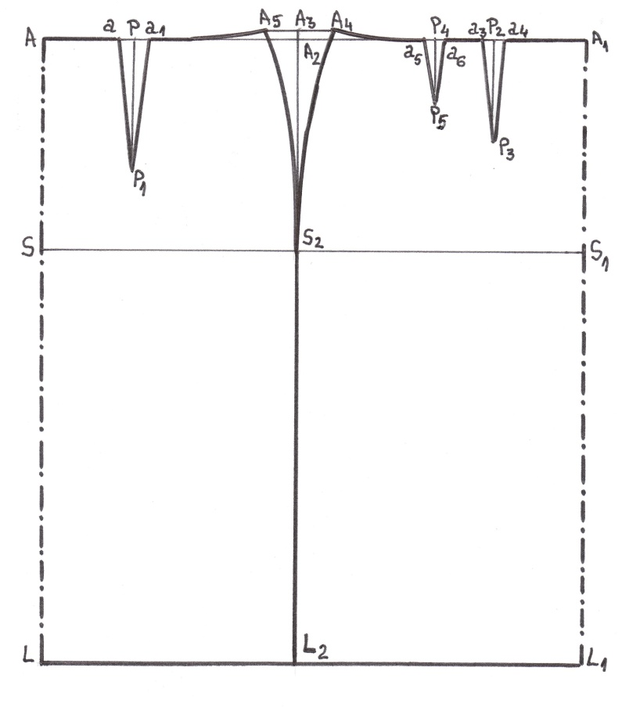

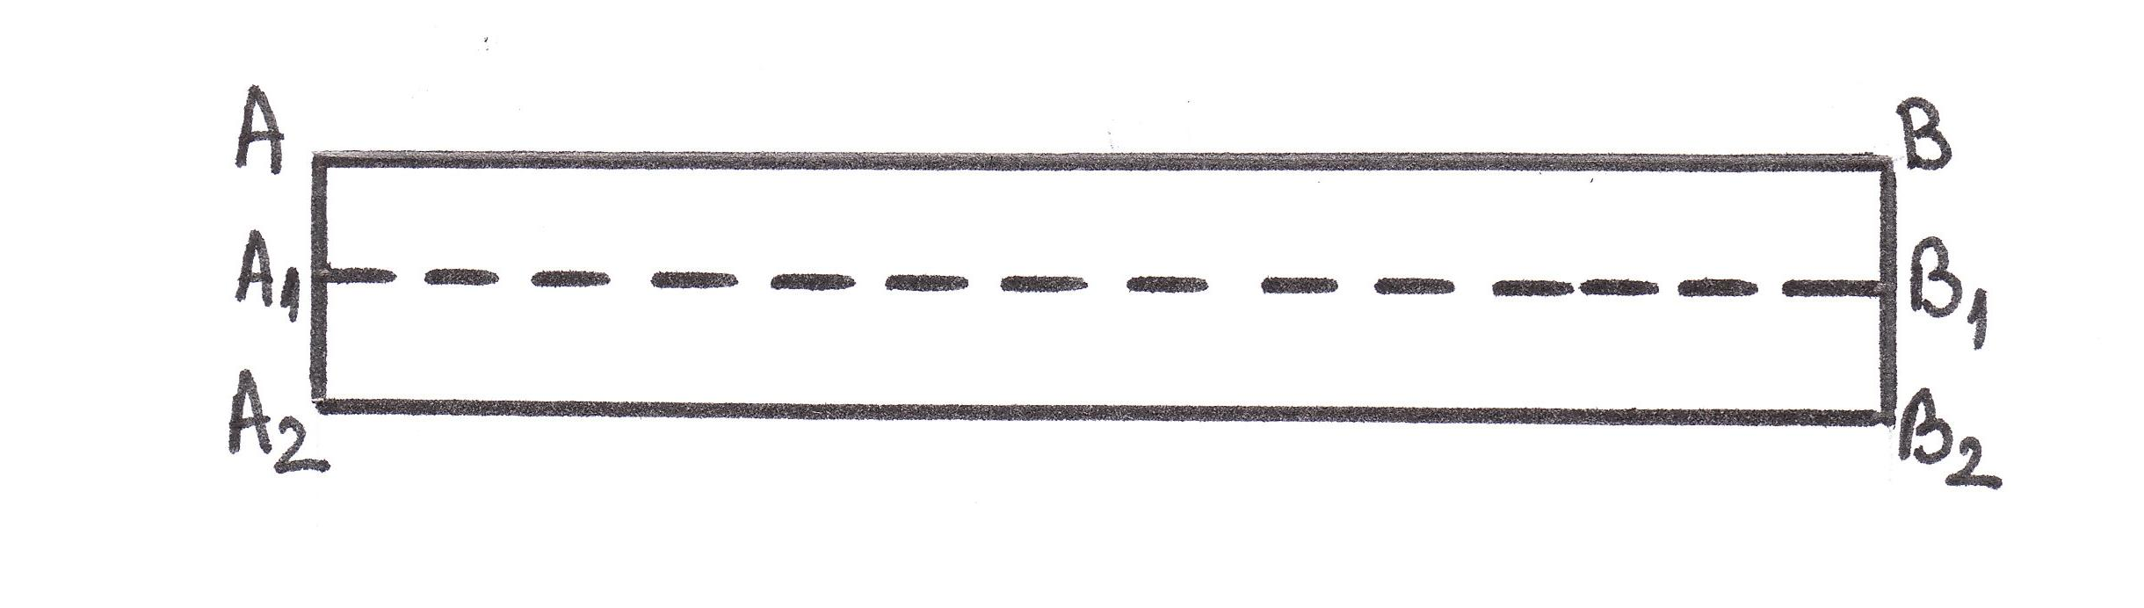

**b. Tipar pentru betelie**

**a. Tipar pentru faţă şi spate**

**Figura 8. Tipar clasic pentru fustă**

* 1. **Proiectarea tiparului de pantalon clasic pentru femei**

Pantalonul este un produs destinat mai ales bărbaţilor dar, în prezent, a devenit o vestimentaţie purtată frecvent de către adolescente şi femei adulte în orice anotimp şi în diferite activităţi zilnice. Întru-cât este un produs comod şi modern, pantalonul este tot mai des întrebuinţat de femei în vestimentaţia lor, femeile fiind, în prezent, la fel de active ca şi bărbaţii în viaţa socială.

Acest articol vestimentar poate fi confecţionat într-o varietate de modele, în funcţie de vârsta purtătoarei, de conformaţia acesteia, dar şi de ocazia cu care se poartă produsul. Pantalonii se poartă în combinaţie cu diferite bluze: tip maiou, cu sau fără mânecă, sau cu cămăşi şi taioare, întregul ansamblu vestimentar astfel ales conferind lejeritate mişcărilor zilnice ale purtătoarei şi un confort deosebit.

Pantalonii pentru femei sunt produse care se confecţionează din ţesături şi tricoturi în diferite culori şi imprimeuri, având diferite structuri. Anotimpul şi ocazia cu care se poartă produsul vor impune alegerea naturii fibroase a materialelor de bază din care pantalonul se va confecţiona.

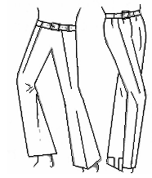

**Figura 9. Pantalon clasic pentru femei**

**vedere generală**

În funcţie de modă, de destinaţia produsului, de vârsta purtătoarei pantalonii pot fi: clasici, sau tip sport, se pot purta în activităţile zilnice, chiar la serviciu, în sezonul rece al anului şi pot fi lungi, trei sferturi sau scurţi.

Produsul (**Figura 9.**) este compus din 2 detalii principale: faţă şi spate, dar şi dintr-un detaliu secundar: betelie. Ajustarea în talie a pantalonilor se realizează prin pense (la spate), care pun în valoare supleţea şi conformaţia corpului purtătoarei. La pantalonii pentru femei nu se aplică, în general, buzunare.

La construcţia tiparului pentru pantaloni se folosesc următoarele dimensiuni principale:

**IC = 170 cm** şi **Pb = 50 cm.** şi se vor parcurge etapele cunoscute.

**I. Calculul dimensiunilor de bază**

Pt = Pb – 12 = 38 cm;

Ps = Pb + 5 = 55 cm;

Ls = 

Lpr = 

Rezervele pentru pense vor fi repartizate astfel:

- pensa de la faţă are rezerva R1 = 3 cm;

- pensele de la spate (care se elimină în cele mai multe cazuri) R2 = R3 = 3 cm.

- rezerva pentru cusăturile laterale R4 = 5 cm.

**II. Trasarea liniilor de bază**

Liniile de bază în lungimea tiparului se construiesc astfel:

AB =  + 14 = + 14 = 16,5 + 14 = 27,75 cm.

AL = Lpr = 101 cm.

AC =  + 7 =  + 7 = 47+ 7 = 54cm/5 = 10,8 cm.

Dimensionarea în lăţime a tiparului se face pe linia şoldurilor, astfel:

BB1 = 

B1B2 = BB1= 18,75 cm

B2B3 = 

B2B4 = 

Prin punctele stabilite se trasează liniile de bază în lăţimea tiparului. Verticala prin punctul

**B1** reprezintă linia de centru a feţei de pantalon, iar verticala prin punctul **B2** reprezintă linia şliţului la faţa pantalonului.

**III. Trasarea liniilor de contur**

Faţa şi spatele pantalonului pentru femei se prelungesc în linia laterală cu 1 ... 1,5 cm.

AA’= 1,5 cm.

A2 A’2=0,5 cm.

B3b = bb1 = .

Lăţimea feţei de pantalon pe linia taliei este în funţie de semiperimetrul taliei (Pt) şi de

pensele formate pe centrul feţei de pantalon.

A1A3 = 3cm = Lc1 (lăţimea pensei de centru)

Lăţimea feţei de pantalon în talie:

A2A4 =  = +3 = 21 cm.

Lăţimea feţei la pantalon la partea inferioară:

C1C2 = C1C3 =  = 12,5 cm.

L1L2 = L1L3 = C1C3  toleranţa modei = + 1,5 = 14 cm.

Pentru trasarea cusăturii laterale se determină punctul **B’**, astfel: BB’ = 2 cm.

Unind punctele **A4**, **B’**, **C2** şi **L2** se va obţine linia cusăturii laterale, iar prin unirea punctelor **B2**, **C3** şi **L3** se obţine linia cusăturii interioare la detaliul faţă de pantalon.

**Tiparul spatelui de pantalon** se construieşte pe aceeaşi reţea de linii de bază, astfel:

AA5 =  + 0,8 = 4,6 cm.

Lăţimea spatelui la talie:

A5A6 =  + R = 19 + 11 = 30 cm.

R= R2 + R3 + R4 = 11 cm.

Poziţionarea liniei taliei la spate: A6A7 = 3 ... 4 cm.

Din punctele **A4** şi **A5** se ridică perpendiculare care, la intersecţia cu orizontala din A’,

determină punctele **A’4** şi **A’5**. Aceste puncte se unesc cu **A1** şi **A7** pentru a construi linia taliei celor două detalii ale pantalonului pentru femei.

Pensele la spate:

A5’P= PP1

PP2 = P1P3 = 

Pa = Pa1= P1a2 =P1a3 =  =1,25 cm /5 = 0,25 cm.

Partea inferioară a spatelui de pantalon se construieşte astfel:

C2C4 = L2L4 = 2cm.

C3C5 = 3cm. L3L5 = 2cm.

Definitivarea liniei inferioare: partea din faţă se scurtează, iar la spate se prelungeşte tiparul

pe tocul pantofului, astfel:

L1l = 0,5 cm. L1l1 = 1 cm.

În tipar sunt cuprinse toate rezervele de cusătură. Trebuie aplicată doar rezerva de tiv.

**Betelia pantalonului**  se construieşte pe un unghi drept, în care:

AB = A1B1= Pt+7 = 45 cm. (lungimea beteliei);

AA1 = BB1 = 6 cm. (lăţimea beteliei).

Punctele obţinute se unesc şi determină conturul tiparului de betelie cu toate rezervele

pentru cusături.

Tiparul detaliilor pantalonului pentru femei este reprezentat grafic în **Figura 10**.

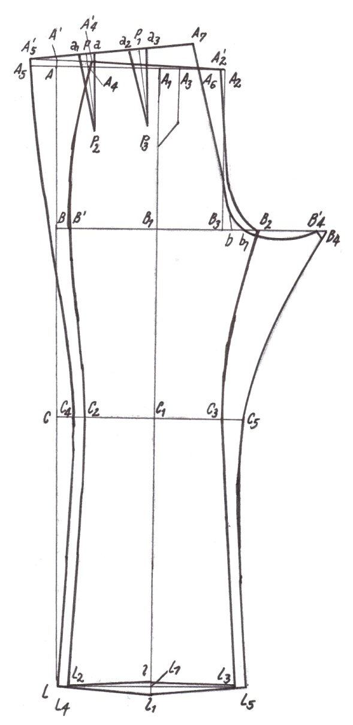



**b. Tipar pentru betelie**

**b. Tipar pentru betelie**

1. **Tipar pentru faţă şi spate**

**Figura 10. Tipar clasic de pantalon pentru femei**

* 1. **Proiectarea tiparului de pantalon clasic pentru bărbaţi**

Pantalonul clasic pentru bărbaţi (**Figura 11**) se foloseşte în toate anotimpurile anului şi se confecţionează dintr-o gamă variată de ţesături, atât din punct de vedere al compoziţiei fibroase, cât şi al liniei coloristice. Fiind un produs ce se poate purta în toate anotimpurile, alegerea materialului de bază din care se va confecţiona produsul se va face în funcţie de condiţiile atmosferice specifice anotimpului, de ocazia din zi cu care produsul se poartă. Se preferă ţesături ce au la bază fibre naturale, igienice, confortabile uşor de prelucrat şi de întreţinut.

Detaliile pantalonului pentru bărbaţi sunt: **faţa** şi **spatele** – detalii principale, asemănătoare ca formă şi **betelia** – detaliu secundar.

La confecţionare, feţele pantalonului sunt căptuşite cu ţesătură tip mătase. Pe linia terminală, pantalonul se dublează cu o bandă întăritoare, pentru a fi mai rezistent.

Ajustarea spatelui pe şolduri se face printr-o pereche de pense, montate în interiorul tiparului.

Construcţia tiparului de pantalon pentru bărbaţi se va face pentru pentru un model drept, prevăzut cu o pensă exterioară la partea din faţă şi o pensă de ajustare la spatele pantalonului.

Proiectarea tiparului de pantalon pentru bărbaţi se face

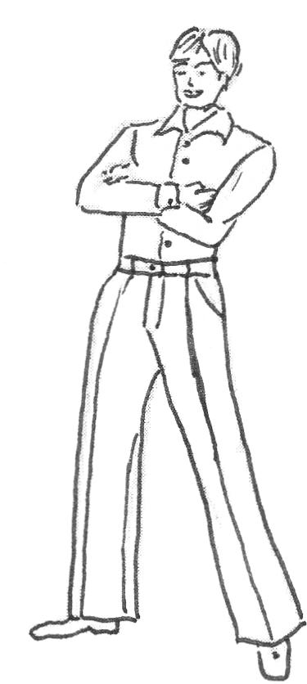

**Figura 11.**

**Pantalon clasic pentru bărbaţi**

**vedere generală**

pentru următoarele dimensiuni principale: **Îc=174 cm şi Pb = 50cm.**

Etapele parcurse la proiectarea unui tipar sunt cele cunoscute:

**I. Calculul dimensiunilor de bază:**

Pt = Pb – 4 = 46 cm.

Ps = Pb + 4 = 54 cm.

Lpr = 

**II. Trasarea liniilor de bază:**

AB=+12,5=+12,5 = 26cm.

AL = Lpr = 104,2 cm.

AC =  + 7 = 52,1 + 7 = 59,1cm.

Din punctele stabililite se trasează liniile de bază în lungimea tiparului. Dimensionarea tiparului în lăţime se face pe linia şoldului, astfel:  
 BB1 =  + 4 =  + 4 = 17,5 cm.

B1B2 = BB1 = 17,5cm.

B2B3 = +0,8 = 5,4 + 0,8 = 6,2 cm.

B2B4 === 10,8 cm.

**III. Trasarea liniilor de contur:**

A2΄A2 = 0,5cm.

B3b = bb1== = 3,1 cm.

Lăţimea feţei de pantalon pe linia taliei:

A2A4 = + LC1 =  + 3,5 = 23 + 3,5 = 26,5 cm.

LC1 = lăţimea pensei de centru = 3,5 cm.

A1A3 = LC1 = 3,5cm.

Lăţimea feţei de pantalon la partea inferioară:

C1C2 = C1C3 = = = 12,5cm.

L1L2 = L1L3 = C1C2 ± toleranţa modei = 15cm.

Spatele pantalonului:

AA5 =+0,8 = 4,6 + 0,8 = 5,4 cm.

C2C4 = L2L4 = 2cm.

Linia interioară:

C3C5 = 3cm. L3L5 = 2cm.

Lăţimea spatelui: A5A6 =  + R

R = R1 + R2 = 8 cm, în care:

R1= rezervă pentru pensă = 3 cm.

R2= rezervă pentru cusături = 5cm.

A5A6 = + 8 = 31 cm.

Linia cusături la spate: A6A7 = 3,5cm.

Pensa spatelui:

A5P΄= +1 =  + 1 = 11,8cm.

Poziţia pensei: P΄P = 1cm.

PP1== = 10,8 cm.

Adâncimea pensei: Pa = Pa1 = = 1,5cm.

Definitivarea liniei inferioare: partea din faţă se scurtează şi cea din spate se prelungeşte pe tocul încălţămintei.

L1l = 0,5cm. L1l1= 1cm.

Punctele l1 şi l se unesc cu punctele din cusătura laterală şi interioară conturând astfel terminaţia pantalonului.

În tipar sunt cuprinse toate rezervele de cusătură. Trebuie aplicată doar rezerva de tiv.

**Betelia** se construieşte pornind dintr-un unghi drept:

AB = Pt + 7 = 53 cm. AA1= BB1 = 6 cm.

Se unesc punctele obţinute conturând tiparul beteliei, ce cuprinde toate rezervele de cusături.

Tiparul clasic al detaliilor pantalonului pentru bărbaţi este reprezentat grafic în

**Figura 12.**.

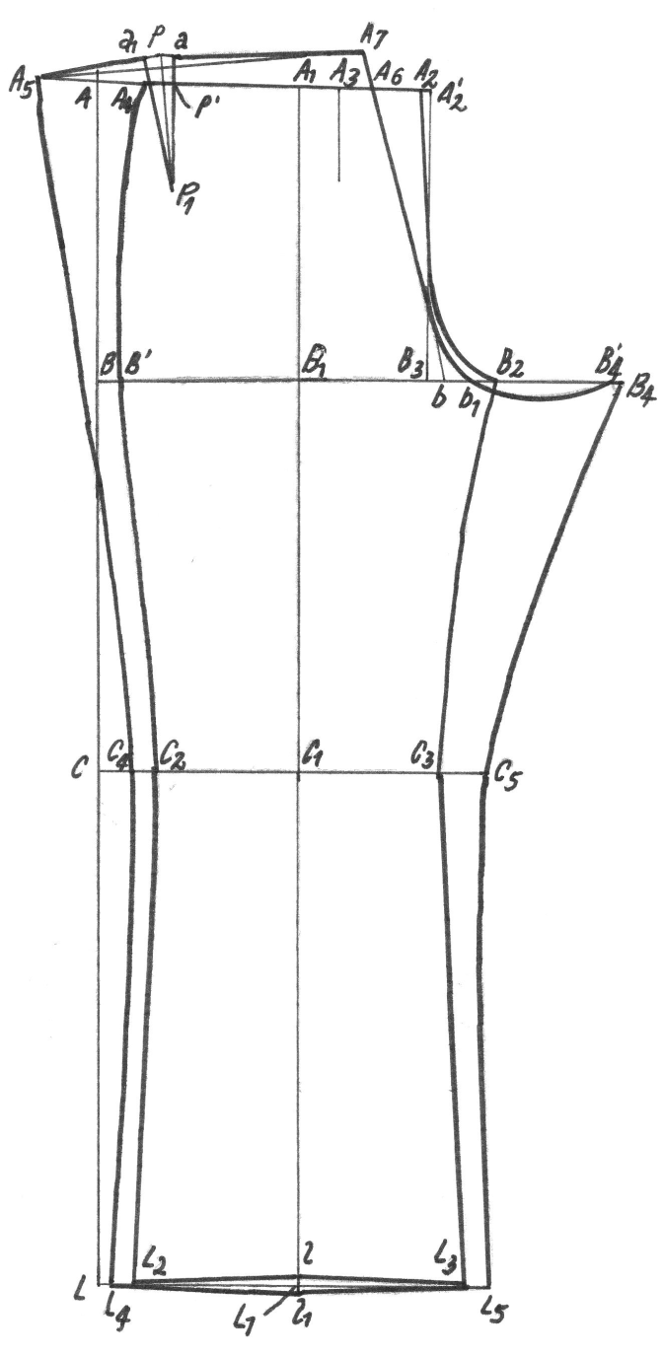

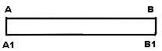

**b. Tipar pentru betelie**

**a. Tipar pentru faţă şi spate**

**Figura 12. Tipar clasic de pantalon pentru bărbaţi**